Název školy | Gymnázium, střední odborná škola, střední odborné učiliště a vyšší odborná škola, Hořice
Číslo projektu | CZ.1.07/1.5.00/34.0873
Název materiálu | VY_32_INOVACE_04.01.19  Parabola
Autor | Mgr. Eva Slámová
Tematická oblast | Matematika pro 6. – 7. ročník VG
Ročník | 7. ročník
Datum tvorby | 7. 3. 2013
Anotace | Souhrnné testování žáků po uzavření daného tematického celku
Metodický pokyn | Materiál (včetně řešení daného testu) slouží k závěrečnému shrnutí tématu a k ověření kvality získaných znalostí a dovedností žáků

PARABOLA

A
- Napiš rovnici paraboly, je-li dámo ohnisko a řídící přímka:
$$F\left[5, -3\right], d:y=-1$$

- Určete ohnisko, vrchol, řídící přímku a průsečíky s osami souřadnic paraboly dané rovnicí: $y^{2}+8y+3x-5=0$. Namalujte obrázek.

- Určete délku tětivy, kterou vytíná přímka $p:x-2y+4=0$ na parabole
$x^{2}-4y=0$.

- Určete rovnici tečny paraboly v jejím bodě T, je-li dáno:
$par:x=-y^{2}+4y-7, T\left[x_{0},-2\right]$.

B

- Napiš rovnici paraboly, je-li dámo ohnisko a řídící přímka:
$$F\left[6, 2\right], d:x=8$$

- Určete ohnisko, vrchol, řídící přímku a průsečíky s osami souřadnic paraboly dané rovnicí: $x^{2}+9y+6x-9=0$. Namalujte obrázek.

- Určete délku tětivy, kterou vytíná přímka $p:x-y-2=0$ na parabole
$y^{2}-8x=0$.

- Určete rovnici tečny paraboly v jejím bodě T, je-li dáno:
$par: x^{2}+6x-2y+15=0, T\left[-2, y_{0}\right]$.

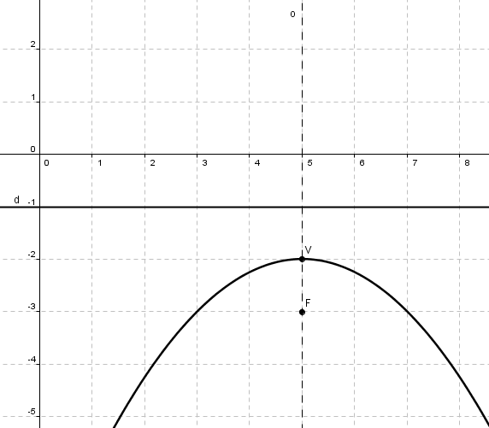
VÝSLEDKY

A

- $F\left[5, -3\right], d:y=-1$ $\overset{⇒}{}\left|p\right|=2, V\left[5, -2\right], o ∥y$
$${\left(x-5\right)}^{2}=-4 \left(y+2\right)$$

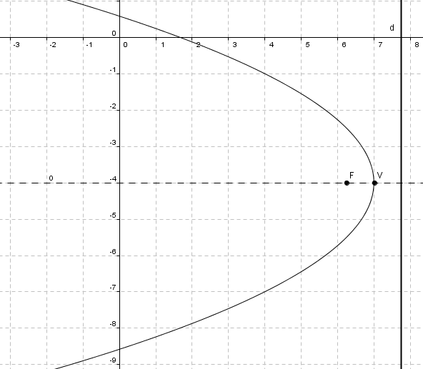
- $y^{2}+8y+3x-5=0$
$${(y+4)}^{2}=-3x+5+16$$
$${(y+4)}^{2}=-3 \left(x-7\right) \overset{⇒}{} o∥x, V\left[7, -4\right], \left|p\right|=\frac{3}{2}, d:x=\frac{31}{4} , F\left[\frac{25}{4}, -4\right]$$
$$P_{y}\left[0, -4-\sqrt{21}\right], P_{y}\left[0, -4+\sqrt{21}\right], P_{x}\left[\frac{5}{3}, 0\right]$$

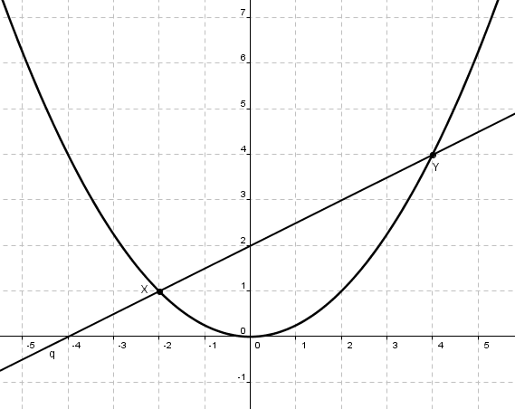
- $x^{2}-4y=0$ , $p:x-2y+4=0$ $\overset{⇒}{}x=2y-4$
$${\left(2y-4\right)}^{2}-4y=0$$
$$y^{2}-5y+4=0 \overset{⇒}{}y_{1}=1, x_{1}=-2, X\left[-2, 1\right]$$

$y_{2}=4, { x}_{2}=4 Y\left[4, 4\right]$

$$\left|XY\right|=\sqrt{36+9}=\sqrt{45}=3\sqrt{5}$$

4) $par:x=-y^{2}+4y-7, T\left[x_{0},-2\right] \overset{⇒}{}T\left[-19, -2\right]$
${\left(y-2\right)}^{2}=-1 \left(x+3\right) \overset{⇒}{} p=-0,5$
$$t:\left(y-2\right).\left(-4\right)=-\frac{1}{2}\left(x+3\right)-\frac{1}{2}(-19+3)$$
$$-8y=-x-3 \overset{⇒}{}t: x-8y+3=0$$
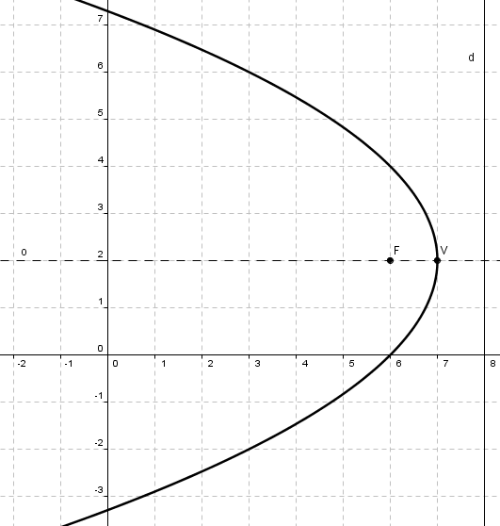

VÝSLEDKY

B

- $F\left[6, 2\right], d:x=8$ $\overset{⇒}{}\left|p\right|=2, V\left[7, 2\right], o ∥x$
$${\left(y-2\right)}^{2}=-4 \left(x-7\right)$$

- $x^{2}+9y+6x-9=0$
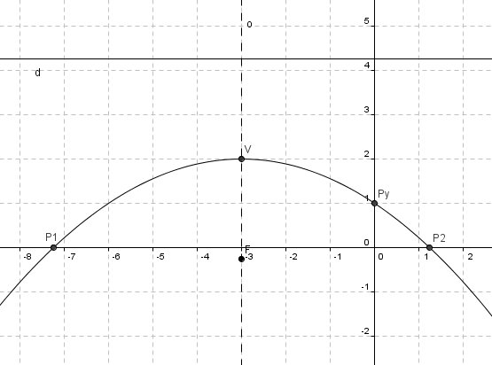
${(x+3)}^{2}=-9y+9+9$
$${\left(x+3\right)}^{2}=-9 \left(y-2\right) \overset{⇒}{}$$
$$o∥y, V\left[-3, 2\right], \left|p\right|=\frac{9}{2},$$
$$d:y=\frac{17}{4} , F\left[-3, -\frac{1}{4}\right]$$
$$P_{x}\left[-3-3\sqrt{2},0\right],$$
$$P_{x}\left[-3+3\sqrt{2},0\right], P_{y}\left[0, 1\right]$$

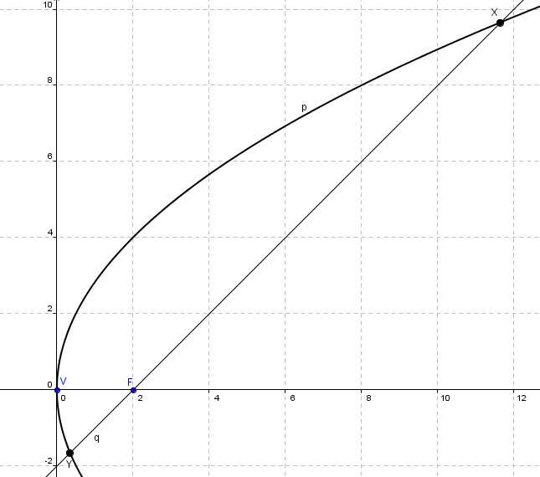
- $y^{2}-8x=0$ , $p:x-y-2=0$ $\overset{⇒}{}x=y+2$
$$y^{2}-8y-16=0 \overset{⇒}{}$$
$$y_{1}=4+4\sqrt{2}, x_{1}=6+4\sqrt{2}, X\left[6+4\sqrt{2}, 4+4\sqrt{2}\right]$$

$y_{2}=4-4\sqrt{2}, { x}_{2}=6-4\sqrt{2}$
$$Y\left[6-4\sqrt{2}, 4-4\sqrt{2}\right]$$

$$\left|XY\right|=\sqrt{128+128}=\sqrt{256}=16$$

4) $par:x^{2}+6x-2y+15=0, T\left[-2, y_{0}\right] \overset{⇒}{}T\left[-2, \frac{7}{2}\right]$
${\left(x+3\right)}^{2}=2 \left(y-3\right) \overset{⇒}{} p=1$
$$t:\left(x+3\right).\left(-2+3\right)=\left(y-3\right)+(\frac{7}{2}-3)$$
$$x+3=y-3+\frac{1}{2} \overset{⇒}{}t: 2x-2y+11=0$$

